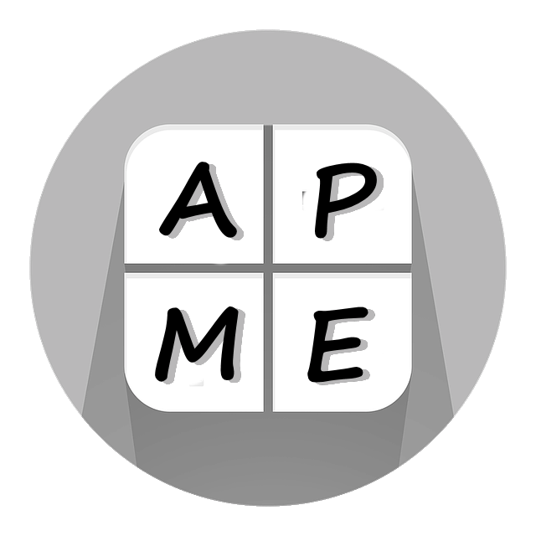

Grande idée no 3
Pensée additive

Communication avec les parents
Ceci n’est pas une évaluation! Ces questions et ces tâches sont des exemples qui vous sont fournis afin de vous donner une idée de l’importance de la pensée additive en mathématiques. Souvenez-vous que nous abordons tous ces tâches avec différents niveaux de compréhension. Si vous utilisez ces tâches avec votre enfant, vous devriez accorder beaucoup d’importance à la réflexion et aux échanges d’idées. Laissez votre enfant répondre d’abord, puis écoutez attentivement. Vous pourriez être surpris par sa réponse et par ce qu’il sait déjà. Évitez de dire “Non, ce n’est pas bien. Voilà la réponse." Essayez plutôt de poser des questions telles que : “Qu’est-ce qui te fait penser cela?” Et “Peux-tu me montrer ce à quoi tu penses?” Puis tournez la page et allez lire les explications au verso. Comparez votre raisonnement avec ce qui est écrit au verso. Quelles sont les ressemblances, les différences? Qu’est-ce qui vous surprend? Les activités À la maison sont une occasion de comprendre davantage le raisonnement de votre enfant.

- Parmi les formats de problèmes suivants, lesquels avez-vous vu le plus souvent ?
  - 2 + 3 = ___
  - 2 + ___ = 5
  - ___ + 3 = 5
  - 5 – 3 = ___
  - 5 -__ = 2
  - __ - 3 = 2

- Que signifie le terme soustraction ?

- Vrai ou faux : vous ne pouvez pas soustraire un nombre plus grand d’un nombre plus petit.

Grande idée no 3 : la pensée additive concerne les questions où le début, le changement ou le résultat est inconnu.

- Qu’est-ce qui est le plus courant ?
Habituellement, les réponses a : (2 + 3 = ___) et d : (5 – 3 = ___) se retrouvent le plus fréquemment dans les manuels et les ressources de mathématiques. Cependant, les enfants doivent être exposés aux six types de questions afin de développer une compréhension approfondie des opérations.
À la maison, vous pouvez transformer des situations quotidiennes en une occasion de poser une question mathématique. Par exemple, vous allez au magasin avec 28 $. Vous achetez un cadeau et il vous reste 20 $. Demandez à votre enfant de vous aider à trouver combien coûtait le cadeau. Vous pouvez aussi dire à votre enfant que vous avez un peu d’argent dans votre tirelire. Si vous ajoutez 12 $, vous avez à présent 23 $. Combien d’argent aviez-vous au départ ?

- Que signifie le terme soustraction ?
La réponse la plus courante est « enlever » ou « retirer ». Dans des énoncés de problèmes, cela s’exprime comme ceci : Johnny a 7 $. Il dépense 3 $. Combien d’argent lui reste-t-il ? Cependant, la soustraction a aussi une deuxième signification : il peut aussi s’agir d’une comparaison. Par exemple, j’ai 12 $. Johnny a 8 $. Combien ai-je d’argent en plus ? Ce n’est pas une question où il faut « enlever », car nous ne retirons pas les 8 $ de Johnny de mes 12 $. Comparer deux quantités et déterminer la différence est un concept un peu plus difficile à saisir que la simple soustraction où on « enlève ».
À la maison, placez deux quantités d’objets devant votre enfant. Demandez-lui quelle pile contient le plus d’objets et combien il y en a en plus. Par exemple, la première pile a 10 objets. La deuxième pile a 7 objets. L’enfant doit être capable de dire que la première pile a 3 objets de plus que la deuxième, car 10 – 7 est égal à 3. L’enfant doit aussi être capable de dire que la deuxième pile a trois objets de moins que la première.

- Vrai ou faux ?
C’est faux. Lorsque les élèves commencent à étudier les nombres négatifs, ils pourront soustraire un nombre plus grand d’un nombre plus petit. Par exemple, vous avez 3 $. Vous souhaitez acheter un article qui coûte 5 $. Combien d’argent devez-vous emprunter ? Voici comment on représente cette opération : 3 – 5 = -2.
À la maison, ne dites jamais « tu dois toujours écrire le plus grand nombre en premier lorsque tu fais une soustraction » ou « tu ne peux pas soustraire un nombre plus grand d’un nombre plus petit ». Vous pouvez dire que vous n’avez pas encore appris comment faire.
À voir ! Le site Web « Thinking Blocks » offre un outil gratuit qui enseigne aux enfants à modéliser et résoudre des problèmes de mathématiques sous la forme d’énoncés. Il propose un excellent support visuel, une variété de questions, de sujets, de contextes, plusieurs niveaux de difficulté, des sons. Si une réponse incorrecte est soumise, le site Web donne des indices qui mènent l’enfant vers la bonne réponse. http://www.mathplayground.com/thinkingblocks.html

